На все руки мастера

Воспитанники младшей группы «Ягодка» МАДОУ детский сад «Сибирячок» «На все руки мастера» занимаются дома различными видами деятельности. В общем, наша вынужденная самоизоляция - не повод грустить, а возможность больше времени проводить с семьей и узнавать много нового и интересного! Создавать шедевры с помощью акварельных красок и пластилина просто, оказалось увлекательно и весело для детей.
Нетрадиционное рисование – это волшебный эксперимент в глазах детей! Акварельные техники для детей - захватывающие и интересные альтернативы основной акварельной живописи. Она способствует развитию воображения, моторики, мышления.
Всё сопровождается фотографиями и очень простыми инструкциями.
Дети рисовали ладошками птиц. Все любят птиц, они яркие, веселые, радуют нас своим пением. А за что мы любим грачей? Неказистые, петь не умеют. Поняла!! Они умеют дружить. Живут вместе в грачевниках. На высоких деревьях. Если вы за дружбу, то не жалеем ладошек, а рисуем замечательных птиц на высоких деревьях. С хорошим настроение взяли в руки пластилин и начали лепить «Колобка» , с фигуркой можно поиграть, слепить ему друзей. Надеюсь, что он доставит Вам радость. Вот такие работы получились у ребят!!!
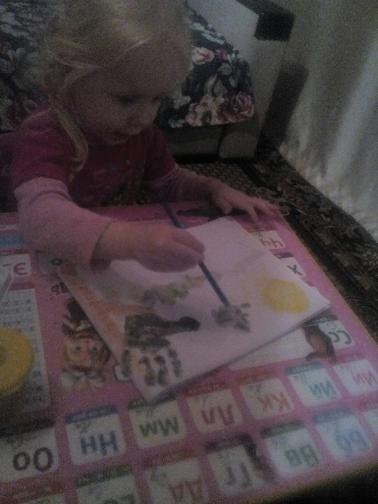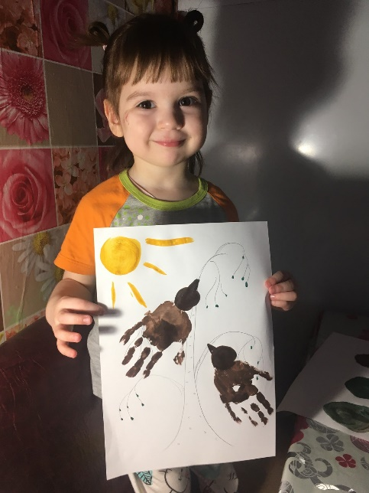
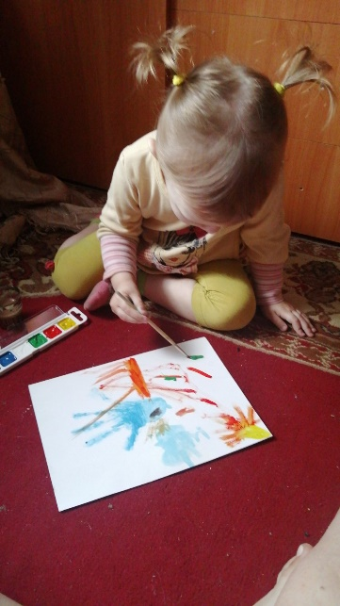
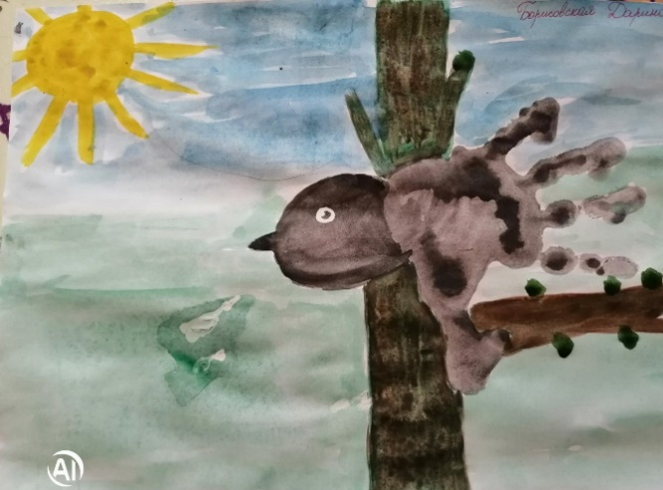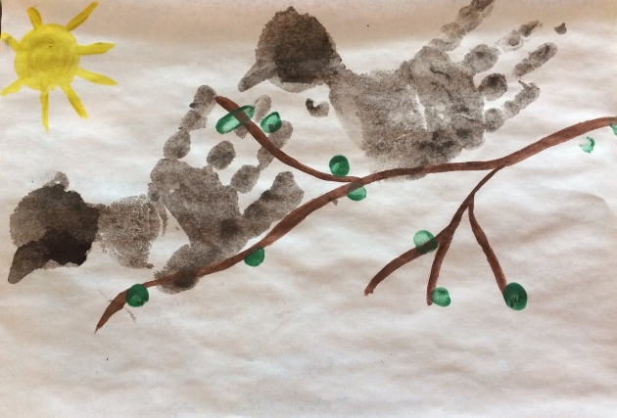
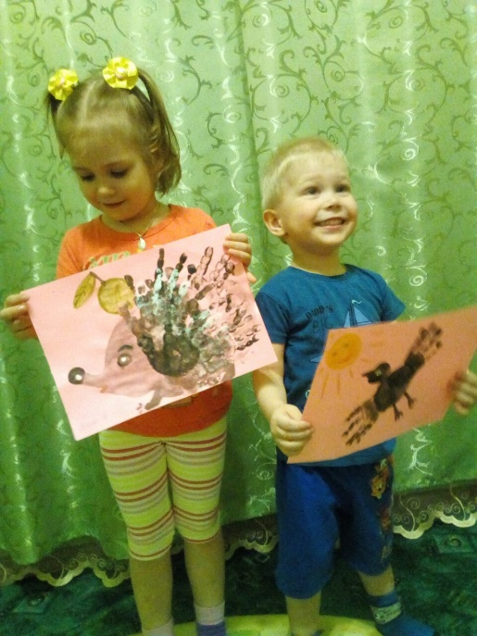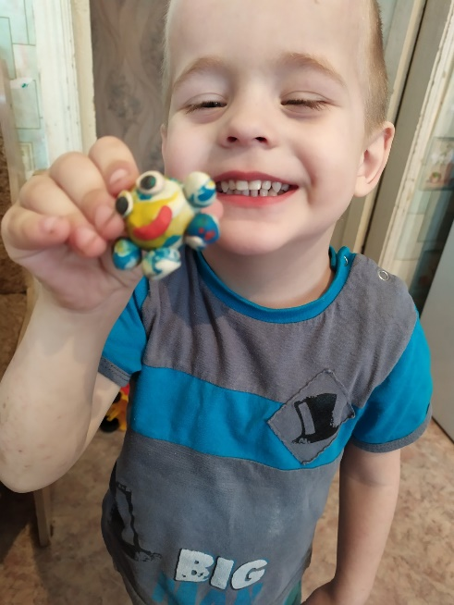

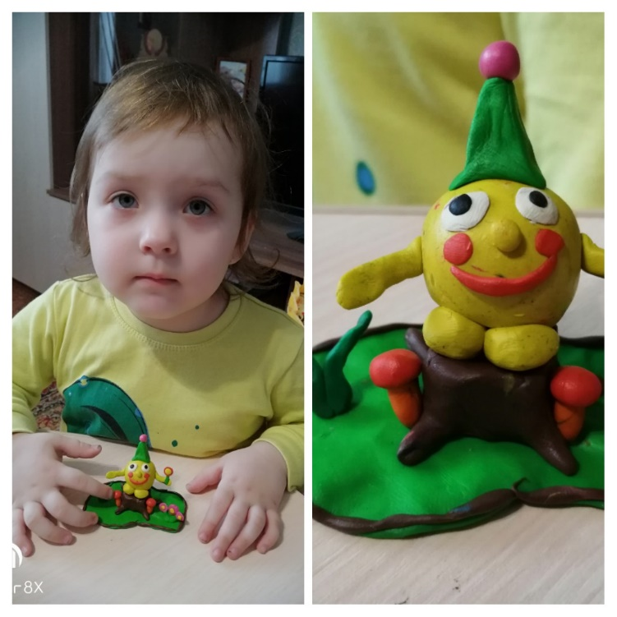
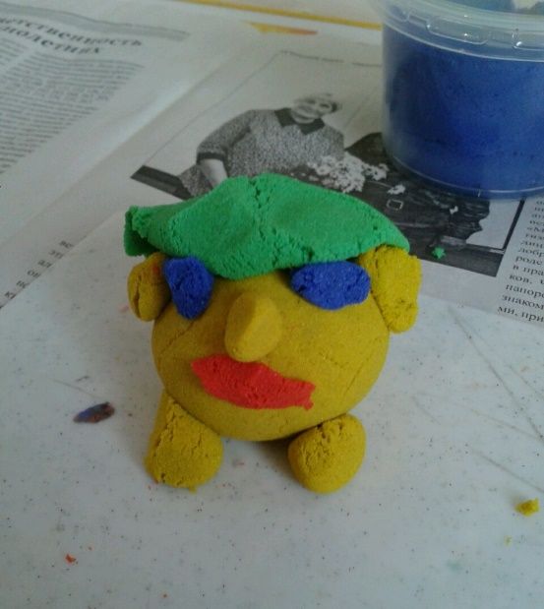
Воспитатель: Тайщикова К.Д.

